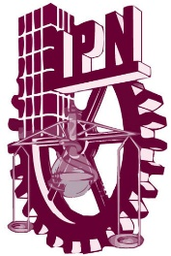Instituto Politécnico Nacional

Unidad Profesional Interdisciplinaria en Ingeniería y Tecnologías Avanzadas

“UPIITA”

Ingeniería Mecatrónica

Asignatura: programación avanzada

“Práctica 2: Objetos”

Profesora: Maza Casas Lamberto

Grupo: 2MV3

Alumnos:

Alonso Alejandro

López Piedracruz Marcos Antonio

Luviano Murakawa Tsuioshi Alberto

**Índice**

**Introducción…………………………………………………3**

**Desarrollo……………………………………………………4**

**Resultados…………………………………………………..6**

**Conclusión…………………………………………………..6**

**Introducción**

En el paradigma de programación orientada a objetos, un objeto es una unidad dentro de un programa de computadores que consta de un estado y de un comportamiento, que a su vez consta respectivamente de datos almacenados y de tareas realizables durante el tiempo de ejecución. Un objeto puede ser creado instanciando una clase, como ocurre en la programación orientada a objetos, o mediante escritura directa de código y la recopilación de otros objetos, como ocurre en la programación basada en prototipos.

Estos objetos interactúan unos con otros, en contraposición a la visión tradicional en el cual un programa es una colección de subrutinas, o simplemente una lista de instrucciones para el computador. Cada objeto es capaz de recibir mensajes, procesar datos y enviar mensajes a otros objetos de manera similar a un servicio.

En el mundo de la programación orientada a objetos, un objeto es el resultado de la instanciación de una clase. Una clase es el anteproyecto que ofrece la funcionalidad en ella definida, pero esta queda implementada solo al crear una instancia de la clase, en la forma de un objeto. Es posible crear múltiples objetos utilizados de la definición de la clase anterior. Los conceptos de la clase y objetos son análogos a los de tipo de datos y variables; es decir, definida una clase podemos crear objetos de esa clase, igual que dispuesto de un determinado tipo de dato.

Para utilizar la funcionalidad definida en una clase en particular, primeramente es necesario crear un objeto de esa clase.

**Definamos lo que es un objeto.**

Representa alguna entidad de la vida real, es decir, alguno de los objetos que permanecen al negocio con que estamos trabajando o al problema con el que nos estamos enfrentando, y con los que podemos interactuar. A través del estudio de ellos se adquiere el conocimiento necesario para, mediante la abstracción y la generalización, agruparlos según sus características en conjuntos. Estos conjuntos determinan las clases de objetos con las que estamos trabajando. Primero existen los objetos; luego aparecen las clases en función de la solución que estamos buscando. Esta es la forma más común de adquirir conocimiento, aunque no es la única. En ocasiones, cuando el observador es un experto del negocio, el proceso puede ser a la inversa y comenzar análisis en una base teórica abstracta, sustentada por el conocimiento previo que da lugar primeramente a clases de objetos que satisfagan las necesidades de la solución.

Estos conceptos son parte de la base teorica de la idea de objeto y clse utilizados en la programacion orientada a objetos. Los objetos tienen características fundamentales que nos permiten conocerlos mediante la observación, identificación y el estudio posterior de su comportamiento; estas son:

* Identidad
* Comportamiento
* Estado

**Desarrollo**

/*

* To change this license header, choose License Headers in Project Properties.

* To change this template file, choose Tools | Templates

* and open the template in the editor.

*/

package proyectoobjetosenjava;

import java.util.Scanner;

/**

*

* @author Sala5

*/

public class TestObjetos {

Scanner scan; //se declara la variable ‘scan’ para la entrada del teclado

int intA;

static String StringMSG;

public static void main(String[] args) {

Scanner Scan=new Scanner(System.in);/*para obtener entrada del teclado*/

int inta;

/*System.out.println("Teclee un valor entero: ");

inta=Scan.nextInt(); // guarda la variable tecleada

System.out.println("El entero inta="+inta);*/

System.out.println("Teclea algo!!!!:");

TestObjetos.StringMSG=Scan.nextLine();

System.out.println("Usted tecleó:"+TestObjetos.StringMSG); // imprime el valor de entrada

TestObjetos TO=new TestObjetos();

TO.scan=new Scanner(System.in); // ocupa la variable scan para obtener otra variable

System.out.println("Teclee otro valor entero: ");

TO.intA=TO.scan.nextInt(); // se guarda la nueva variable

System.out.println("El entero TO.intA="+TO.intA);

System.out.println("El atributo StringMSG del "

+ "objeto TO:"+TO.StringMSG+"\n"+TO.toString());

}//end main()

public String toString(){

return ""+intA+" Algún objeto de clase TestObjetos";

}

}//end class TestObjetos

**Resultados**

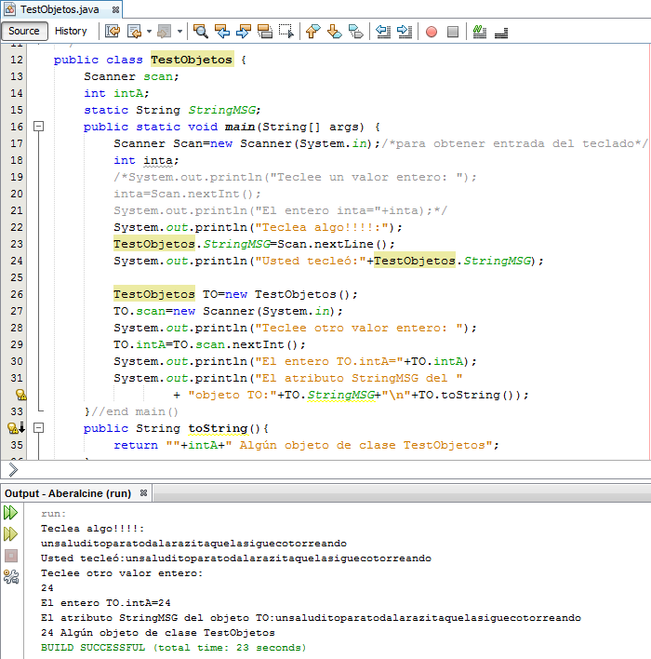

**Conclusión**

De la practica podemos concluir, que el uso de los objetos en programación es bastante útiles para poder recopilar información de una entrada (que el usuario introduce). El código que realizamos en la practica trata de enseñarnos esto de forma fácil, pidiendo al usuario que escriba cualquier frase, posteriormente se imprime lo que introdujeron y el código posteriormente contará los caracteres utilizados para la frase y escribirá el numero de caracteres utilizados en la frase.